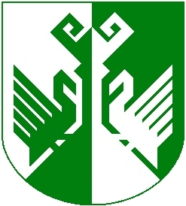
ШЕРНУР МУНИЦИПАЛЬНЫЙ РАЙОНЫН АДМИНИСТРАЦИЙЖЕ |  | АДМИНИСТРАЦИЯ СЕРНУРСКОГО МУНИЦИПАЛЬНОГО РАЙОНА
ПУНЧАЛ |  | ПОСТАНОВЛЕНИЕ

от 09 марта 2021 года № 89

Об утверждении Комплексной схемы организации
дорожного движения Сернурского муниципального района
Республики Марий Эл

В соответствии с Федеральным законом от 06 октября 2003 года № 131-ФЗ «Об общих принципах организации местного самоуправления в Российской Федерации», Федеральным законом от 29 декабря 2017 года №443-ФЗ «Об организации дорожного движения в Российской Федерации и о внесении изменений в отдельные законодательные акты Российской Федерации», в целях обеспечения устойчивого социально-экономического развития Сернурского муниципального района, создания благоприятных, комфортных и безопасных условий проживания, администрация Сернурского муниципального района Республики Марий Эл п о с т а н о в л я е т:
1. Утвердить прилагаемую Комплексную схему организации дорожного движения Сернурского муниципального района Республики Марий Эл.
2. Разместить настоящее постановление на официальном сайте Сернурского муниципального района в информационно-телекоммуникационной сети «Интернет».
3. Контроль за исполнением настоящего постановления оставляю за собой.

Глава администрации
Сернурского
муниципального района А.В. Кугергин

Толстова А.С.
(83633)9-74-01

СОГЛАСОВАНО:

Гл. специалист отдела организационно-правовой работы и кадров администрации Сернурского муниципального района
И.Э.Сидорова | 09.03.2021 г.

